Государственное бюджетное образовательное учреждение
среднего профессионального образования
«Урюпинский агропромышленный техникум»

ПЛАН УРОКА

производственного обучения по теме:

«Органы управления трактора ДТ -75, упражнения в приёмах пользования
органами управления трактора ДТ – 75»

Мастер производственного обучения: Павлов П.С.

ПЛАН ЗАНЯТИЯ

по предмету «производственное обучение»

специальность: Мастер по ремонту и техническому обслуживанию
машинотракторного парка.

ТЕМА ЗАНЯТИЯ: Органы управления трактора ДТ -75, упражнения в приёмах пользования органами управления трактора ДТ – 75.

ЦЕЛИ ЗАНЯТИЯ:

- образовательная: Научить учащихся пользоваться органами управления трактора
ДТ -75 , правильно, своевременно, качественно , в полном объёме, применять их на практике, на работе на производстве, в с/х.

- развивающая: Развивать у учащихся самостоятельность, логическое мышление при изучении органов управления , содействовать развитию навыков при изучении органов управления.

- воспитательная: Воспитать у учащихся чувство ответственности за сохранность вверенной техники, эстетику работы и рабочего места, формировать коллективные элементы ученического самоуправления, готовность к самостоятельной трудовой деятельности на производстве, в с/х.

ВИД ЗАНЯТИЯ: индивидуальное

ТИП ЗАНЯТИЯ: комбинированный

ОСНАЩЕНИЕ: трактор ДТ - 75, необходимый инструмент, ветошь.

ХОД ЗАНЯТИЯ

ОРГАНИЗАЦИОННЫЙ МОМЕНТ:

- приветствие
- подготовка к занятию
- наличие учащихся

МОТИВАЦИЯ УЧЕБНОЙ ДЕЯТЕЛЬНОСТИ:

- сообщить тему, цели занятия
- ознакомить учащихся с ТБ, с росписью в журнале:

ВВОДНЫЙ ИНСТРУКТАЖ

Соблюдение правил охраны труда способствует безопасной работе тракториста и окружающих его людей. К работе на тракторе допускаются люди, имеющие удостоверение на право управления трактором и прошедшие инструктаж по технике безопасности. С вновь прибывшим трактористом инженер по технике безопасности проводит вводный инструктаж. При получении трактора, перед направлением на работу руководитель бригады, звена, отделения проводит инструктаж: на рабочем месте и не реже одного раза в шесть месяцев — периодический инструктаж. При смене вида работы руководитель делает дополнительный инструктаж.Его также проводят при нарушениях правил техники безопасности на участке, в бригаде, отделении. После каждого инструктажа тракторист должен расписаться в специальном журнале.
Во многом безопасная работа и здоровье тракториста зависят от точности соблюдения им правил техники безопасности и норм санитарии. Прежде всего нужно следить за своим внешним видом, не допускать попадания топлива и масел на одежду и пропитывания ее топливно-смазочными материалами. При работе нужно аккуратно обращаться с нефтепродуктами, в особо пыльных условиях необходимо пользоваться очками. В некоторые периоды проведения сельскохозяйственных работ особо возрастает опасность возникновения пожаров. Поэтому наряду с правилами техники безопасности нужно соблюдать правила противопожарной безопасности. К требованиям по техническому состоянию трактора относится следующее. Не допускается работа трактора без правильно отрегулированного управления, действующей звуковой и световой сигнализации и достаточной обзорности. Рычаги и педали управления должны легко перемещаться, иметь свободный ход не более допускаемого по инструкции, педали тормозов держать трактор на уклоне 20° при втором-третьем щелчке фиксатора педали, тормозные педали иметь одинаковый ход.
- ознакомить учащихся со всеми рычагами и педалями, их назначением и правилами пользования ими,
приборами и их показаниями.
- научить правильно и последовательно пользоваться рычагами при запуске пускового и основного
двигателей.
- научить учащихся правильной посадке в тракторе.
После изложения материала проверяю, правильно ли учащийся усвоил и понял материал, в связи с этим задаю следующие вопросы:
- покажите и назовите рычаги, которыми пользуются при запуске двигателя.
- какими рычагами и педалями пользуются при трогании трактора с места и остановке.
- какими рычагами и педалями можно осуществить поворот трактора.

ТЕКУЩИЙ ИНСТРУКТАЖ

ТЕМА ЗАНЯТИЯ: Органы управления трактора ДТ -75, упражнения в приёмах пользования органами
управления трактора ДТ – 75.

- изучить рычаги и педали, их назначение и правила пользования ими.
- изучить приборы и их показания.
- научить правильность и последовательность пользования рычагами: при запуске пускового и основного двигателей, при движении трактора.
- изучить упражнения по правильной посадке в трактор.
- во время выполнения задания следить за соблюдением ТБ, правильностью выполнения задания

Органы (рычаги) управления трактором
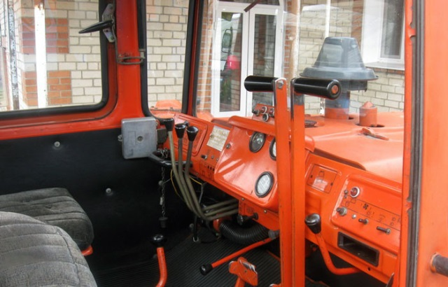

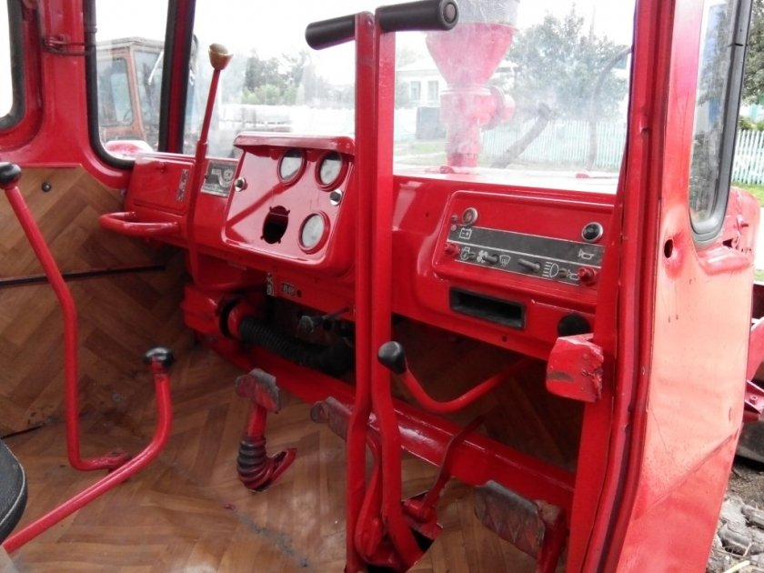

Контрольно - измерительные приборы трактора
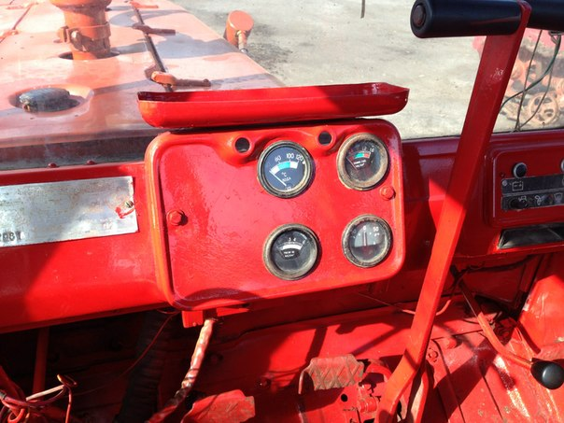

Рычаги управления коробкой передач
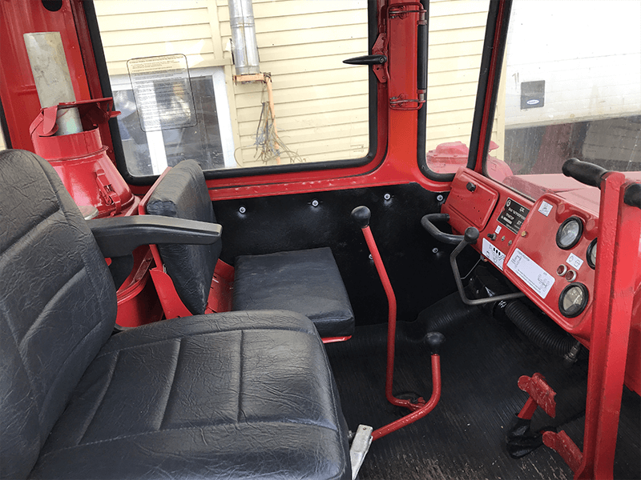

Рычаги управления запуском пускового и основного двигателей
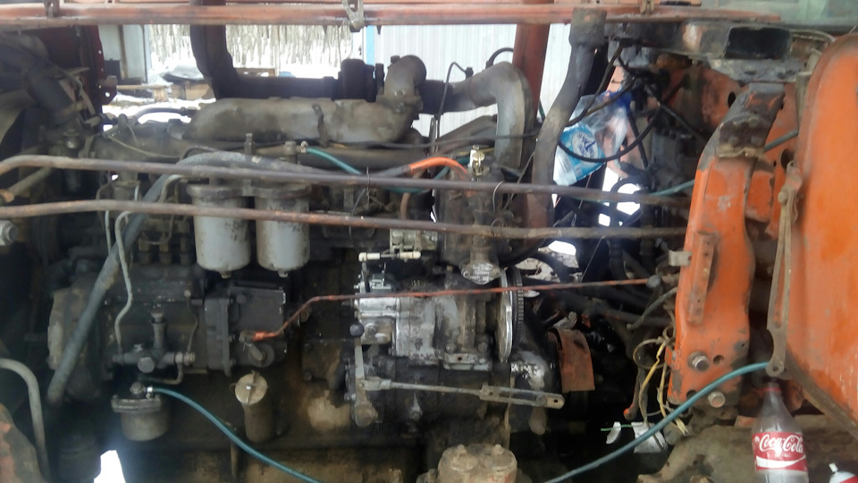

Список используемой литературы

- Методические рекомендации по обучению вождению учащихся.
Москва. 1980 г. - 111 стр.

- Тракторы ДТ-75М, М. А. Шаров, Л. А. Дивинский, Н. П. Харченко и др.
М.: Колос, 1978. —375с. сил.

- Богатырев А. В. Гусеничные тракторы. — М.: Колос, 1984. — 207 с.,-ил.

